Лекция 12
Программирование в Internet

Web-сервисы

Когда мы говорим о ASMX-сервисах, подразумеваем 4 технологии: XML, SOAP, WSDL и UDDI.
XML – формат разметки, можем создавать собственные языки. Используется для разметки данных, для хранения данных в бд. 2 другие технологии полностью основываются на XML.
SOAP – протокол обмена информации технологии ASMX и технологии WCF. Соап-сервисы. Соап – прожел долгую жизнь. Много раз изменялся. Подходы менялись. Simple object access protocol. Но после версии … предложили это название перестать расшифровывать и оставить как есть.
Это протокол, который позволяет реализовать обмен инфой между клиентом и сервером. Клиент может отсылать запросы по соап и может получать ответы по протоколу соап. Вначале он был ориентирован именно на rpc. После того, как он подразвился, его стали применять не обязательно для rpc, и для обмена по ресту. Этот протокол подразумевает обмен сообщениями в формате xml. С тегом envelope, нужно доставить «конверт» для сервера. А с сервера – на сторону клиента.
Соап может перемещаться на разных протоколах. Он может и на тсп, и в namedpipe, и в другими протоколами. Но мы для веб-сервиса будет перемещать соап протоколом хттп. Собираемся отправлять сообщения в запросах и ответах http протокола. Соап в нашем случае использует http протокол в качестве транспорта. Это означает, что соап сообщения мы будем помещать в тело запроса и ответа. Будем помещать в специальные заголовки. Есть специальный контент-тип: application/xml+soap.
2 технология, которая тоже основана на xml – WSDL. Web Service Definition Language – специальный язык, который использует xml, для описания веб-сервисов. Он позволяет нам описать веб-сервис, описать исчерпывающе. Для того, чтобы можно было обратиться к сервису и знать формат, полученный сервисом. Позволяет создавать файлики на языке xml и которые описывают сервисы. Имея такой wsdl мы имеем исчерпывающую инфу как работать с сервисом. Обычно wsdl в кач-ве комментов вписывают документацию по сервису. Обычно содержит много комментов, что он делает, кому принадлежит. В том числе еще и формальное описание с помощью xml-тегов. Имея такое описание прогер может его взять и работать с wsdl описанием, и мы можем обращаться, работать с этими сервисами.
UDDI – Universal dictionary … Эта технология подразумевала создание стандартных хранилищ wsdl-описаний. Каталоги wsdl-описаний сервисов. Каталоги должны были храниться в uddi.
Структура SOAP: header, body и fault. Обязательный – только body. Envelope – корневой тег для всех сообщений по soap.
Структура WSDL: в начале definition, состоит из следующих частей: types – типы данных, которые будут использоваться в качестве параметров от К -> С (простые и комплексные типы; message – это раздел, который описывает типы сообщений, которые идут от К -> C и от С -> К, структура сообщений на основе типов данных; portType – методы удаленного сервера; binding – связывает soap с протоколом транспорта.
Разработка сервисов ASMX – это упрощенный соап сервис, который основывается на соап-протоколе. В начале появилась технология asmx, базирующаяся на соап. А потом разработка отдельной платформы wcf, которая и дружит с asp, предназначена для разработки соа прилаг. Разные виды приложений, разные виды сервисов. WCF поглотила ASMX.
ASMX в качве транспорта используют только web. ASMX сервис обязательно подлежит публикации на IIS. 3 основных признака:
- соап протокол
- http в кач-ве транспорта
- на iis
Что получаем в самом начале:
Класс, с именем. Он наследует webservivce. Есть нотация, в которой служебная инфа. Нэйм спэйс – будет сопровождать данные в соап запросах и ответах для того, чтобы знали, что он относится к сервису. Биндинг – привязка. Связь между протоколами, на которых может работать сервис, через привязки. Можем их создавать сами. Привязки – набор характеристик протокола, параметры протокола.
Что из себя представляет сервис – класс-наследник webservice. Есть методы, которые должны декорировать специальным атрибутом webmethod. Те методы, которые можем вызывать извне – должны быть помечены webmethod.
Вся технология, связанная с соап, поддерживается организацией oasis.
Что происходит, когда мы нажимаем на «запустить». Создается сервис – это обыкновенная длл, которая имеет свой web конфиг. Она должна быть опубликована на iis. Кроме этого, там есть специальная страничка asmx.
Запускается внутренний iis-сервер, на который публикуется наша служба-длл. И он готов для работы. После этого мы делаем запрос. Там автоматом создается узел, какой-то порт. Браузер делает туда запрос на этот узел. В результате получаем информацию. Доступность этой страницы регулируется конфигуратором, который есть у этого сервиса. Можем напрямую обратиться к сервису и получить информацию.
Каждый новый запрос – новый экземпляр asmx. Сервис не сохраняет своего состояния. Поэтому нужно юзать параметр enableSession. Нужно поставить параметр allowCookie.
Мы можем вызывать ASMX из любого приложения, которое поддерживает soap. Добавляем ссылку на службу. Здесь указываем адрес службы. Она отображает все функции, которые поддерживает служба.
Что здесь происходит: когда мы нажимаем перейти, делается запрос службе на получение wsdl. Именно так и получаются методы. Получаем пространство имен. На основе wsdl файла генерируется исходный класс прокси-класса. Прокси-класс – класс, который эмулирует работу удаленного сервиса. Удаленного объекта. Имеет те же методы, что и удаленный объект, который описывали как сервис. Но находится у нас здесь. С ним обращаемся, как с обыкновенным локальным классом. Создаем, вызываем его методы, работаем с ним обычным способом.
Что же делают методы? Они принимают параметры. Создают envelopы, туда заталкивают необходимую инфу, отправляют на сторону службы, служба обрабатывает запрос и отправляет ответ со своим envelopом, в котором содержится результат. Наш прокси класс парсит ответ, берет результат и возвращает в качестве результата. Прокси – заместитель, работаем с ним как с сервисом.
Прокси - …SoapClient.
Создает объект этого прокси класса. Дальше вызываются его методы. Здесь работаем с этим классом как с обыкновенным классом. А он выполняет работу, связанную с отправкой и получением результата.

- SOAP, WSDL, XML, UDDI
- Создать web-сервис

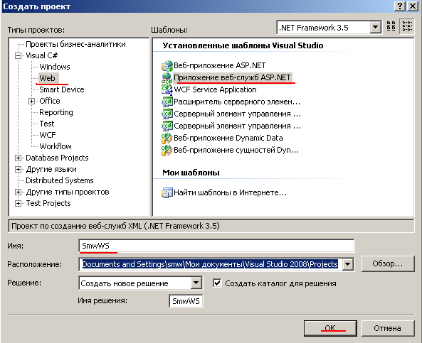

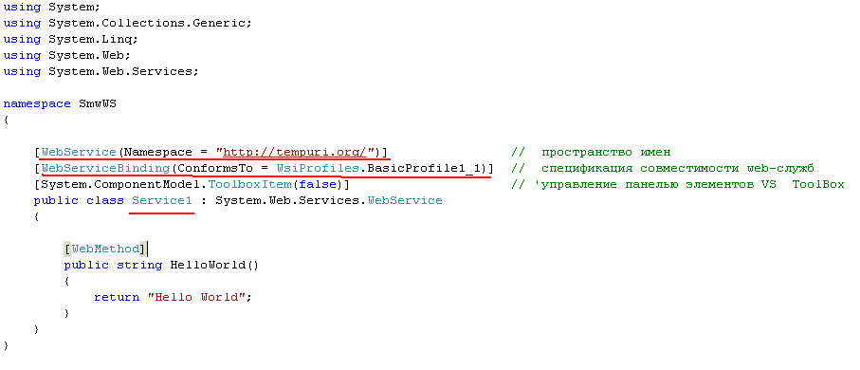

- Атрибут WebServiceBinding - профиль совместимости
Web-cсервисов (Basic Profile 1.1)

http://www.ws-i.org/

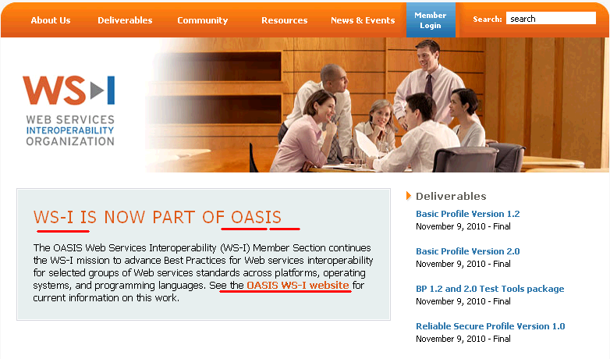

- Namespace = http://tempuri.org/ - отладочное пространтсво имен для службы. Имена, используемые в файле WSDL службы используют это пространтство. Разработчик сам должен опеределить пространство имен для своей службы.

- Простейший web-cервис
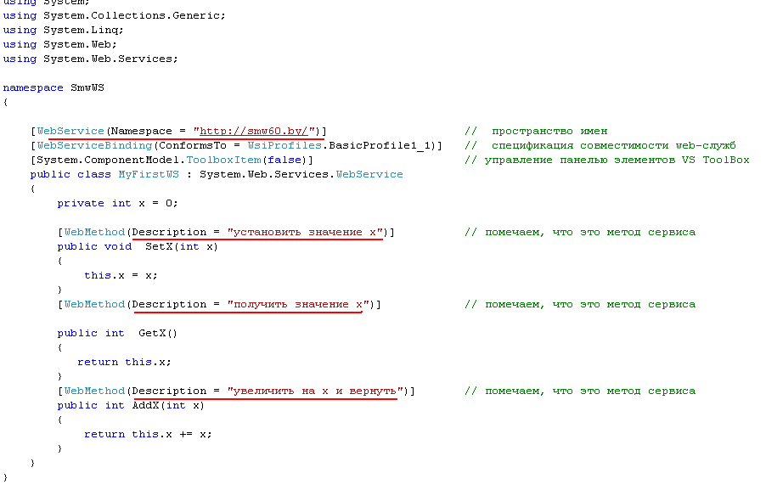

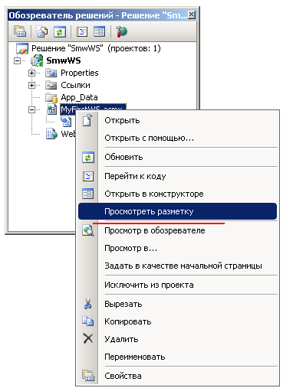

- Проверка на локальном компьютере

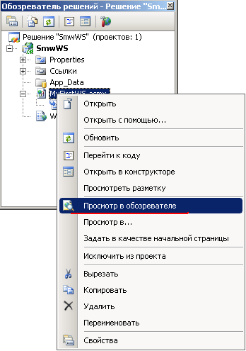
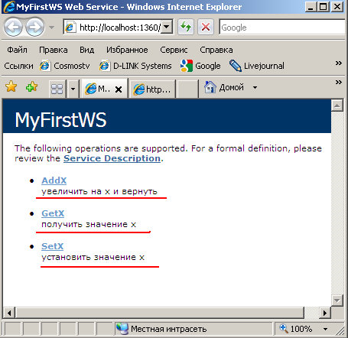

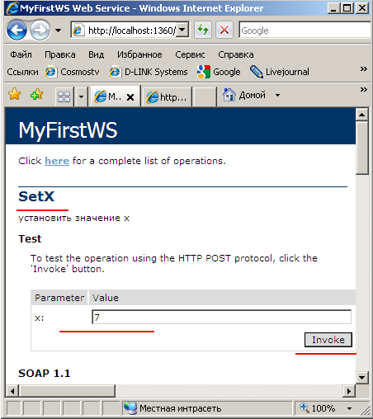
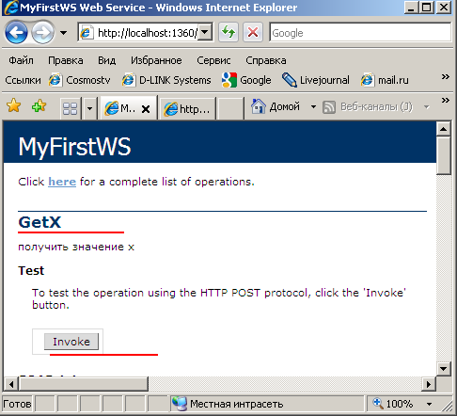

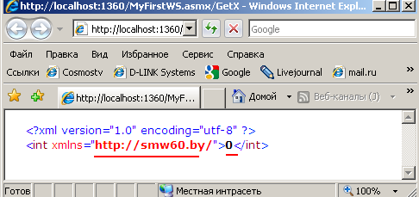

- EnableSession = true

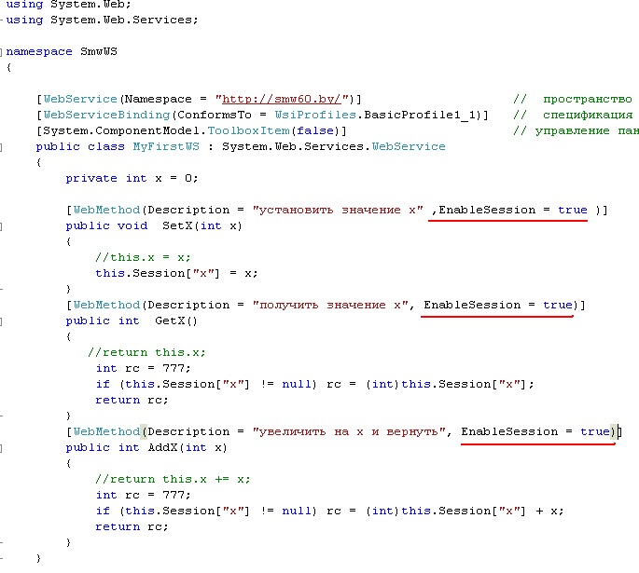

ВНИМАНИЕ! на клиенте должен быть установлен параметр

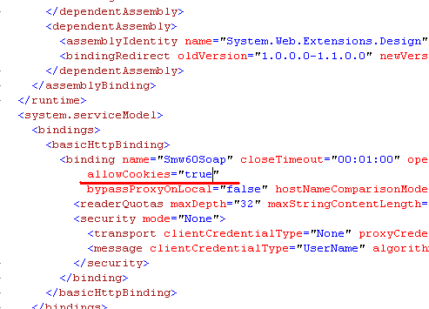

- Проверка на локальном компьютере EnableSession = true

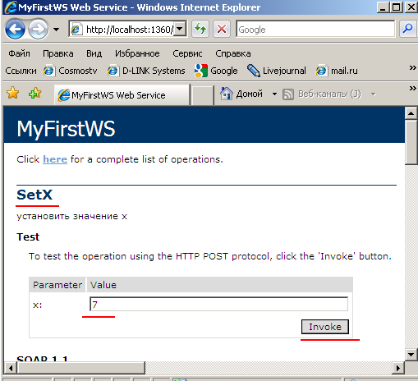

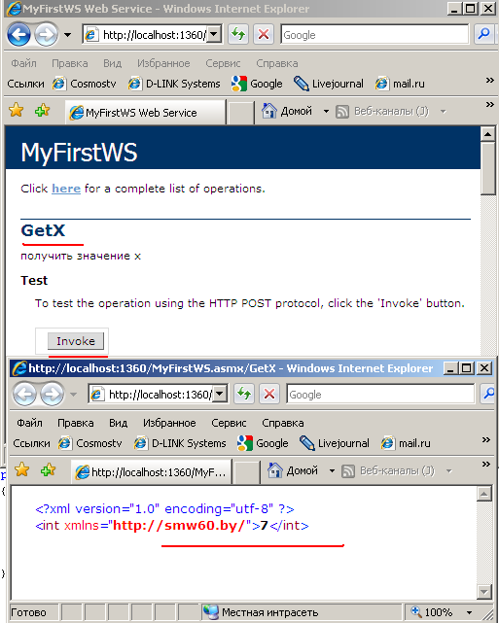

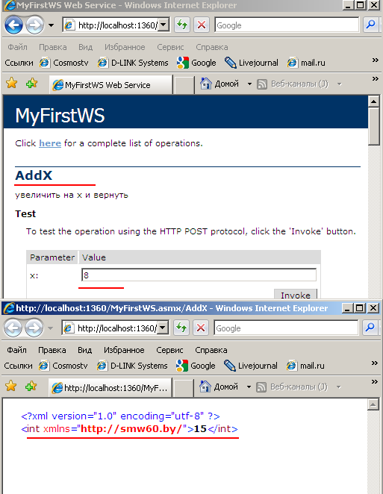

- Установка на IIS

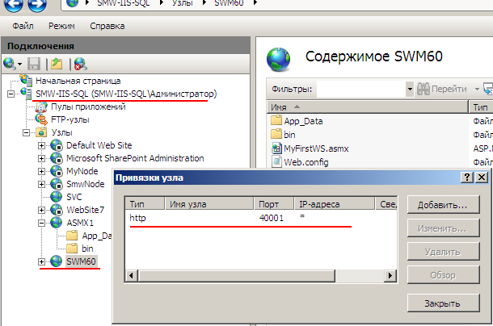

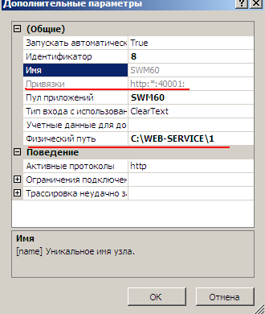

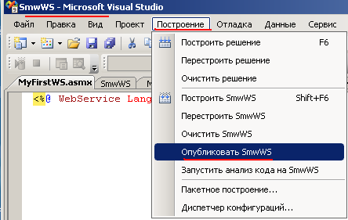

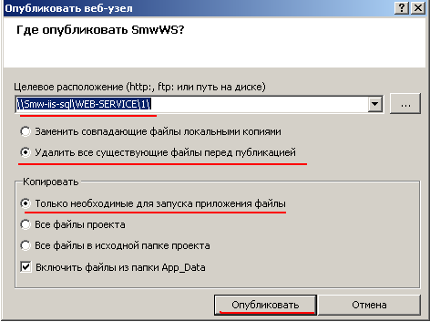

- Проверка установки на IIS

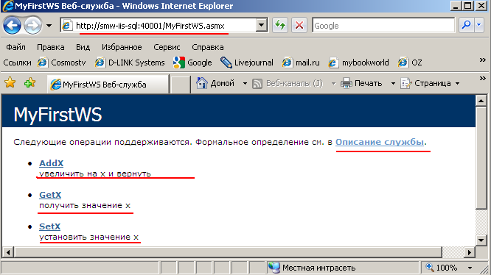

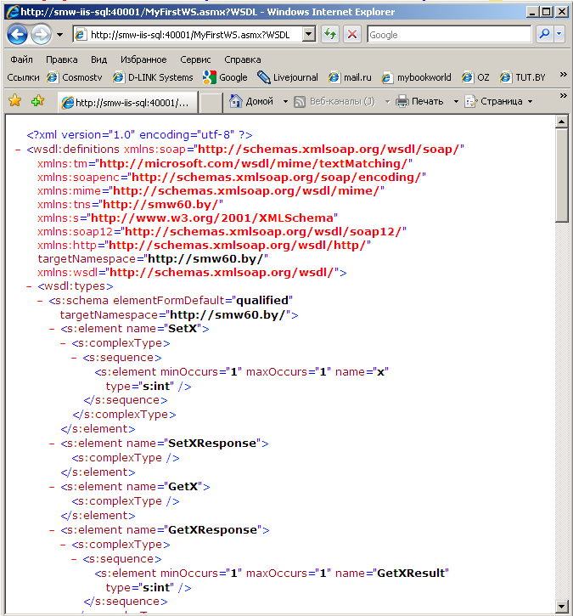

- Применение сервиса в приложении Winwows Forms

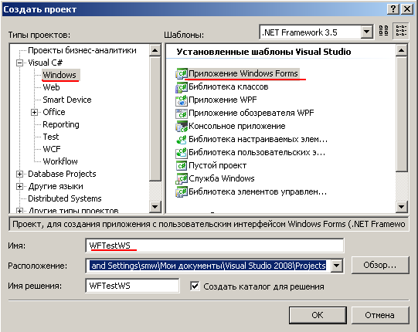

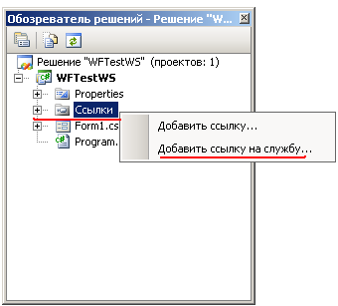

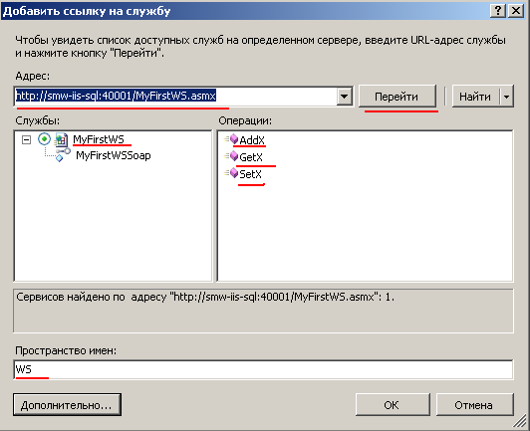

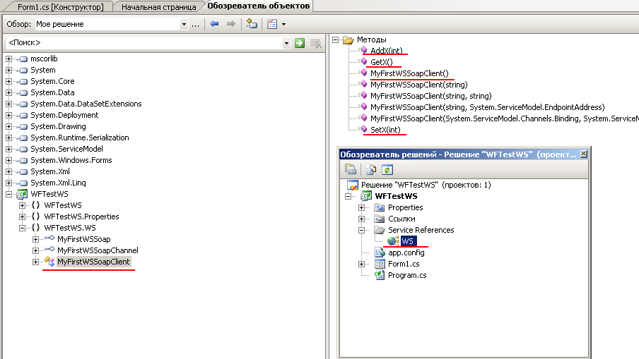

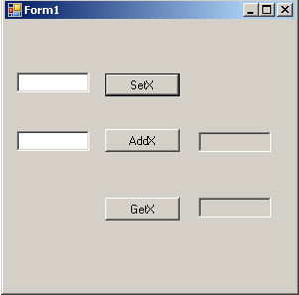

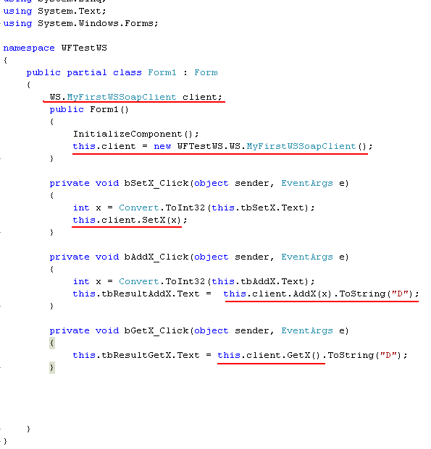

- Проверка (GetX, AddX – нет сессии) см выше параметр

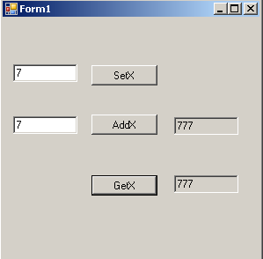

Надо использовать Cookie

- Web-приложение

